Liceul Tehnologic T.F.,,Anghel Saligny”- Simeria Data 23.05.2022

Structura: Şcoala Gimnazială ,,Sigismund Toduţă” Clasa a V-a C

Profesor, Cosma Teodora Numele elevului .....................................

Corectarea lucrării scrise semestriale la matematică, semestrul al II - lea, an şcolar: 2021 - 2022

Se acordă 1 punct din oficiu.

Subiectul I. (4 puncte)

1. Completați spațiile punctate:

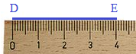 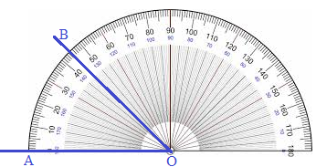

Figura 1. Figura 2

a) Segmentul DE din figura 1 are lungimea egală cu 4 cm;b) Unghiul < AOB din figura 2 are măsura egală cu 45°.

2. Calculați perimetrele și ariile figurilor din imaginea de mai jos:

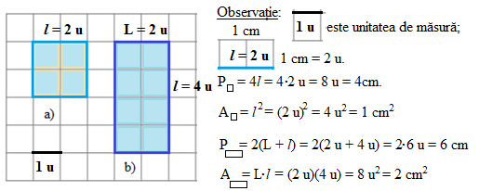

Subiectul al II-lea. (1,50 puncte) Completaţi spaţiile punctate cu răspunsul potrivit:

1. Trasați axa de simetrie a literelor de mai jos:

 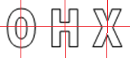

2. Unitatea principală de măsură pentru lungimi este m - metrul; multiplii săi sunt: dam – decametrul,

hm – hectometrul, km – kilometrul, iar submultiplii săi sunt:dm – decimetrul, cm – centimetrul, mm – milimetrul..

3. Unitatea principală de măsură pentru arie este - metrul pătrat; multiplii săi sunt: - decametrul

pătrat/arul, - hectometrul pătrat/hectarul, - kilometrul pătrat, iar submultiplii săi sunt: - decimetrul pătrat, - centimetrul pătrat, - milimetrul pătrat.

